Det lönsamma väderskyddet

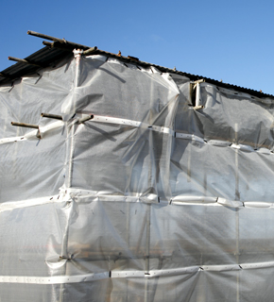

Väderskyddade arbetsplatser ökar effektiviteten med 20%, enligt undersökningar.
Det skyddar såväl dig som material och byggnad mot regn, snö och fukt.

Alla undersökningar verkar bekräfta det – att arbeta med väderskydd är lönsamt! Fördelarna är förmodligen fler än du tror. Den största är nog att du kan arbeta utan störningar och öka din effektivitet (med upp till 20% enligt vissa undersökningar!). Du kan förlänga säsongen för utebyggen rejält. Och så skyddar du förstås både material och byggnad mot regn och fukt.

Skönare för dig, nyttigare för huset
För många byggare är förstås arbetsmiljön ett tungt vägande skäl. Det blir både säkrare och behagligare med skydd. Utomhus blir (nästan) inomhus och man skapar en trygg och torr arbetsplats. Allt detta har bidragit till att väderskydd i kombination med ställningar blivit allt vanligare. Numera går det också att täcka in bygget med stor flexibilitet.

Huvudsaken är att både ställning och väderskydd säkras, kontrolleras och dokumenteras. Det är det lag på. Sedan i somras har Arbetsmiljöverket kommit med nya föreskrifter som kräver beräkningar för ställning och väderskydd som en och samma enhet. Orsaken till det är förstås den höga risken för olyckor.

Väderskydda ditt bygge:
- Förläng byggsäsongen
- Öka effektiviteten
- Fuktskydda byggnaden
- Minska risken för materialskador
- Förbättra arbetsförhållanden
- Öka trivseln
- Säkra arbetsmiljön

